การพัฒนาสิ่งแวดล้อมจากอดีตสู่ปัจจุบัน
การพัฒนาทางสิ่งแวดล้อม | ผลกระทบ | ส่งผลต่อสุขภาพ
1. สิ่งแวดล้อมทางด้านกายภาพ  (Physical environment)  ตัวอย่างเช่น ปัญหาเสีงดังรบกวนจากโรงงานอุตสาหกรรม เป็นต้น |   - ผลกระทบต่อหู | - เกิดผลกระทบต่อการได้ยินเช่น หูอื้อหูหนวก ระบบการหมุนเวียนของเลือด ระบบประสาท ต่อมไร้ท่อ  -ด้านจิตวิทยา เช่น สร้างความรำคาญ เป็นต้น
2. สิ่งแวดล้อมทางด้านเคมี  (Chemical environment)  ตัวอย่างเช่น สารเคมีจากโรงงานไฟฟ้า เป็นต้น | 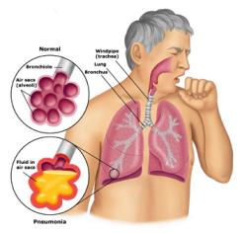  -ผลกระทบทางเดินหายใจและอื่นๆ | -กระตุ้นให้เกิดโรคหัวใจ ปอด ตับ ไต สมอง ไล่เรียงไปจนถึงสะสมในร่างกายแปลงเป็นสารก่อมะเร็ง  - หากเข้าสู่ระบบทางเดินหายใจส่งผลให้เป็นมะเร็งปอด
3.สิ่งแวดล้อมทางด้านชีวภาพ  (Biological environment)  ตัวอย่างเข่น สภาวะโลกร้อนทำให้เกิดเชื้อโรค เป็นต้น | 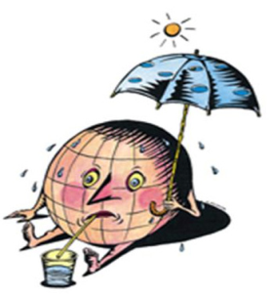  -ผลกระทบเชือโรคเจริญเติบโตได้ดี | -ตัวเชื้อเจริญก่อโรคได้ดีในสภาวะโลกร้อนเช่น กาฬโรค ไข้เลือดออก ไข้เหลือง ไข้หวัดนก โรคมือเท้าปาก  เป็นต้น
4.สิ่งแวดล้อมทางด้านเศรษฐกิจและสังคม (socio-economic -environment)  ตัวอย่างเช่น ค่านิยมการมีอิสระเสรีในสิทธิและความประมาท |   -ผลกระทบต่อชีวิตทรัพย์สิน | -ด้าความคิดอิสระเสรี มีเพศสัมพันธ์ก่อนวัยอันควรก่อปัญหา เช่น ตั้งครรภ์  ติดเชื้อจากการมีเพศสัมพันธ์ เป็นต้น  -ด้านความความประมาท ก่อเกิดปัญหา เช่น สูญเสียชีวิต สุขภาพจิตป็นต้น

